Консультация для родителей
«Игры с детьми раннего и младшего дошкольного возраста с мамочкой и папочкой»

Дети раннего возраста деятельны, любопытны, искренни, забавны. Наблюдать за ними - одно удовольствие. От маленьких детей к взрослым идут волны умиротворения и расслабленности. Но и ребенок вправе рассчитывать на бескорыстную любовь, доброжелательность и ласку. Когда ребенку хорошо и спокойно, он быстро развивается, а спокойнее чем в семье малыш себя нигде чувствовать не может. Родным и любимым для малыша людям – родителям остается лишь создать для своей крохи, подходящие для максимально успешного развития условия, и сделать это очень и очень просто. Не нужно приобретать дорогущие и возможно совершенно не интересные ему игрушки и пособия – на самом деле все гениальное как всегда очень просто.
Для того чтоб создать подходящую развивающую среду для малыша необходимо: мама, папа и море позитива и энтузиазма, ну и конечно же ваша самая невероятная фантазия, а еще вам понадобиться … все что под руку попадется – кухонная утварь, инструменты (которые не способны нанести никаких увечий, конечно же), старые открытки, овощи и фрукты, различные канцелярские принадлежности, украшения для елки и старые ненужные мамины украшения, шнурки, различные крупы, макароны, кусочки ткани, шерстяные нитки и прочее.
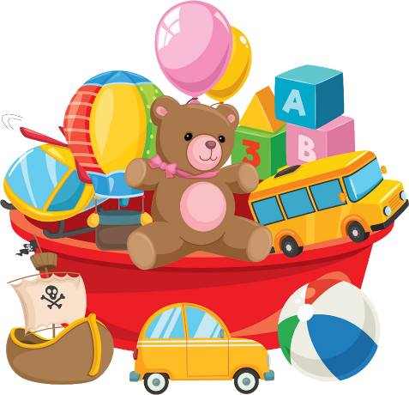
Итак, во что же мы можем поиграть со своим крохой чтоб игра имела не только развлекательный, но еще и развивающий эффект? На самом деле можно придумать массу таких занятий в нашей повседневной жизни.
Пока малыш мал, мы развиваем его научая и закладывая в него массу всевозможной информации. И все что нам необходимо для этого – разговаривать со своим ребенком обо всем на свете:
- когда вы поднимаетесь или спускаетесь с малышом по лестнице вы можете считать вслух количество ступеней измеряя их шагами, в следующий раз добавьте в эту игру какую-нибудь интересную считалку (раз, два, три, четыре, пять вышел зайка погулять…) – малыш обязательно заинтересуется и подхватит ваш энтузиазм;
- на прогулке – рассказывайте малышу обо всем, что вы видите (не ждите пока малыш сам начнет задавать вопросы – порой приходится ждать довольно долго пока у малыша сформируется фразовая речь, либо попросту появится интерес к какому-либо явлению – и наша родительская задача сформировать словарный запас ребеночка – к моменту формирования его разговорной речи). Идя по улице, вы можете рассказать, о том, что мы ходим по земле, она коричневого цвета, из земли растет зеленая мягкая травка и могучие высокие деревья, лужи на земле появились потому, что растаял белый холодный снег, а снег растаял из-за того что сверху на небе ярко засияло желтое и горячее солнышко, т.к. зима закончилась и снова наступила весна – рассказывая о таких простых, на первый взгляд, вещах, мы развиваем у нашего малыша мыслительные операции: установление причинно-следственных связей, сравнение (большой-маленький, высокий-низкий, холодный-горячий и пр.), обобщение (посуда: ложка, вилки, тарелка, чайник), и просто развиваем общий кругозор малыша.
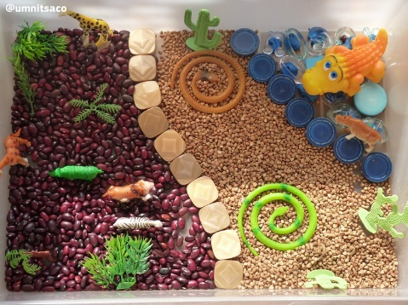
- дома, когда так необходимо сделать массу дел: приготовить, постирать, погладить и нам так не хватает времени на игры со своим дорогим малявочкой, мы можем также привлечь кроху к домашним делам: пока мама готовит на кухне, малыш может поиграть с кухонной утварью, а если вы опасаетесь шума – дайте малышу чашечку сырых макарон и шнурок – пусть он смастерит для любимой мамочки необычные бусы, или поможет отобрать горох от фасоли, либо просто порисует на необычном холсте – противне с манкой, при стирке попросите малыша надеть прищепки на картонку или шнурок. Папа, прикручивая полку, также может занять малыша, поделившись с ним своими игрушками – дайте ребеночку болт и гайку – малыш обязательно заинтересуется необычной вещью, подобные хозяйственные дела помогают вашему малышу развивать моторные навыки, что непосредственным образом влияет и на развитие речевых навыков. Таким образом, мы выполняем необходимые дела и уделяем внимание своему маленькому чуду, и он не чувствует себя обделенным, обиженным, ненужным и забытым. Родители часто обращаются с запросом «Ребенок меня не слышит» - причина этого как правило кроется в том, что малыш не получает достаточно внимания от самых нужных ему людей – родителей.
- особое место в жизни малыша играют развивающие игрушки. В магазинах выбор таковых очень велик, но не торопитесь приобретать дорогостоящие развивашки, многие из них можно изготовить самостоятельно, не потратив при этом практически ничего. Да и к тому же, как правило, самой любимой игрушкой малыша становится игрушка сделанная руками родителей:
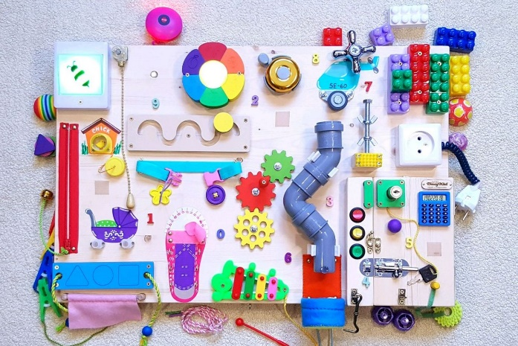
- папа может поискать в своем гараже различные крючки, замки, щеколды, трубочки, циферблаты и прочие мелочи прибавить к ним доску, прикрутить все найденные мелочи и чудесная развивающая игрушка – бизиборд (стоит в магазинах от 3,5 т.р.) готова. Ваш малыш будет в восторге и сможет себя занять, пока в следующий раз папа станет прикручивать очередную полку. Правильно сделанный, хорошо продуманный еще на этапе «проектирования», бизиборд имеет много маленьких деталей, которые не просто можно щупать, но и совершать с ними определенные действия: щелкать выключателем, втыкать вилку в розетку, вдавливать кнопки, защелкивать щеколду и прочее. Все это тренирует маленькие пальчики, а еще – учит обращению с реальными аналогами этих предметов в быту
- мама также может собрать по дому ненужные пуговицы, кнопки, молнии, липучки, кусочки ткани, резиночки, ленточки и смастерить развивающий коврик.
- кроме того, можно собрать различные ненужности (т.к. бытовые отходы звучит очень некрасиво) – пробки от бутылок, коробочки от киндеров, пробки от молока и соков, от детского пюре, контейнеры от яиц, палочки от мороженного и пр., из всех этих штуковин можно изготовить для своего крохи чудесные развивающие игрушки.
Малышу неважно насколько аккуратно будет выглядеть сделанная вами игрушка (будет ли она сшита на швейной машинке, либо руками, прикручено ли шурупами или прибито гвоздиками) – игрушка, сделанная руками родителей, станет самой интересной и самой любимой.
Поэтому, сейчас я вам предлагаю сделать для ваших деток маленькую, незамысловатую игрушку – «Зайку» на пальчик, которая непременно полюбится вашему малышу.
